Nombre ____________________________________
Family & Descriptions Listening Practice

A. Ch. 3, Estructura 3.1 Act.4 - Listen to the description. Then fill in the blanks with the words you hear.
Mañana mis parientes llegan de Guayaquil. Son cinco personas: mi abuela Isabel, tío Carlos y tía Josefina, y mis primos Susana y Tomás. Mi prima es (1) bonita y (2) simpática. Baila muy bien. Tomás es un niño (3) inteligente. Tío Carlos es (4) simpático y (5) trabajador. Tía Josefina es (6) alta y (7) morena. Mi abuela es (8) vieja y muy (9) buena.

B. You will hear some questions. Look at the family tree and choose the correct answer to each question. (Contextos Ch. 3 Act.1)
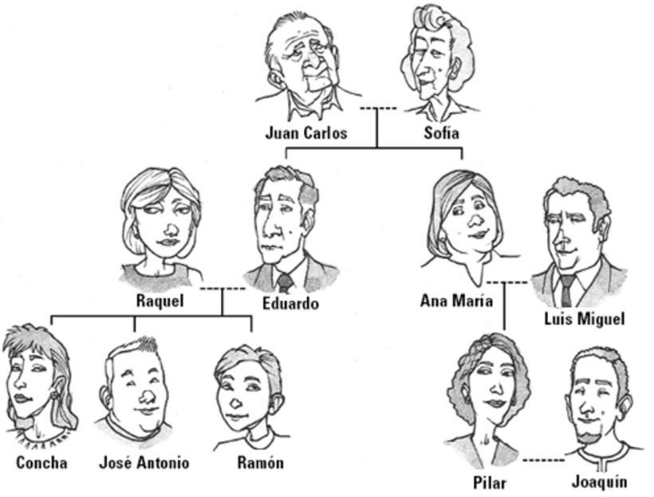
1. Pilar Concha
2. Luis Miguel Eduardo
3. Sofía Ana María
4. Raquel Sofía
5. José Antonio y Ramón Eduardo y Ana María
6. Joaquín Eduardo
7. Ana María Sofía
8. Luis Miguel Juan Carlos

